**bel.ru**

**Стало известно о состоянии пострадавших из-за детонации боеприпаса в Валуйском округе**

Сегодня, 20:42

Фото: Bel.ru

**14 человек получили ранения средней и лёгкой степени тяжести. Об этом сообщил замглавврача по медицинскому обслуживанию населения Валуйской ЦРБ Виталий Булдаков.**

Сюжет

[Эксклюзив](https://bel.ru/tags/eksklyuziv)

Сегодня, 28 сентября, в Валуйском горокруге из-за [детонации](https://bel.ru/news/2022-09-28/iz-za-detonatsii-boepripasa-v-belgorodskoy-oblasti-postradali-14-chelovek-1489056) боеприпаса пострадали 14 человек. В районе 16:00 их госпитализировали в Валуйскую ЦРБ. Местные жители получили различные осколочные ранения.

По словам Виталия Булдакова, пострадавшие получили ранения средней и лёгкой степени тяжести. Всем была оказана необходимая медицинская помощь.

<https://bel.ru/news/2022-09-28/stalo-izvestno-o-sostoyanii-postradavshih-iz-za-detonatsii-boepripasa-v-valuyskom-okruge-1489095>

**В Белгородской области потеплеет до +20 ˚С**

Сегодня, 15:30

Фото: Bel.ru

**29 сентября в области температура поднимется до +20 ˚С. Прогноз погоды опубликовало региональное ГУ МЧС.**

Сюжет

[Погода](https://bel.ru/tags/pogoda)

В регионе в четверг, 29 сентября, ожидается небольшое потепление. Будет облачно с прояснениями и без существенных осадков. Ночью и в первой половине дня возможен туман.

В ночное время температура опустится до 6–11 ˚С. Днём потеплеет до 15–20 ˚С. Ночью также ожидается небольшой ветер — 2–7 м/с. Днём порывы усилятся до 6–11 м/с.

В Белгороде ночью 9 ˚С и без осадков. Днём воздух прогреется до 17 ˚С. В пятницу, 30 сентября, в областной центр вернутся дожди, однако будет немного теплее — до 10 ˚С ночью и до 19 ˚С днём.

<https://bel.ru/news/2022-09-28/v-belgorodskoy-oblasti-potepleet-do-20-1488982>

**В Старом Осколе водитель иномарки сбил 13-летнего ребёнка на дороге**

Сегодня, 11:58

Фото: Bel.ru

**Мальчик переходил проезжую часть по нерегулируемому пешеходному переходу. Он попал в больницу, сообщили в региональном УМВД.**

Сюжет

[Новости Старого Оскола](https://bel.ru/tags/novosti-starogo-oskola)

В УМВД рассказали подробности ДТП, произошедшего в Старом Осколе 27 сентября. 61-летний водитель Toyota сбил ребёнка на дороге.

13-летний мальчик переходил дорогу по нерегулируемому пешеходному переходу. Авария произошла в 20:20 на улице Ленина. В результате происшествия мальчика госпитализировали с травмами.

Напомним, в Ивнянском районе 19 сентября насмерть[сбили](https://bel.ru/news/2022-09-20/nezamechennyy-voditelem-peshehod-pogib-pod-kolyosami-avtomobilya-1484452) пешехода. 59-летний мужчина шёл по неосвещённой части дороги вне населённого пункта.

<https://bel.ru/news/2022-09-28/v-starom-oskole-voditel-inomarki-sbil-13-letnego-rebyonka-na-doroge-1488845>

**belnovosti.ru**

В четверг в Белгородской области потеплеет до +20 ˚С

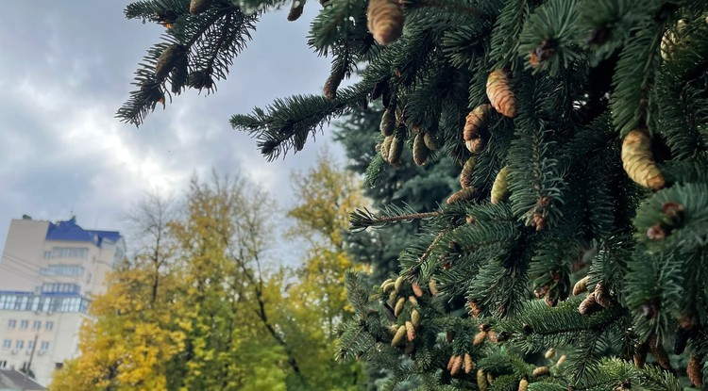Фото: Дарья Ситкова

**29 сентября на территории региона ожидается облачная погода**

По данным белгородских синоптиков, 29 сентября, на территории региона будет облачно с прояснениями. Без существенных осадков. Ночью и в первой половине дня местами туман. Ветер южной четверти ночью 2–7 м/с, днем 6–11 м/с. Температура воздуха ночью 6–11˚ тепла, днем от 15 до 20˚ тепла.

В Белгороде ночью 9–11˚ тепла, днем от 16 до 18˚ тепла.

<https://www.belnovosti.ru/novosti/112037.html>

В Старом Осколе автомобилист сбил 13-летнего мальчика

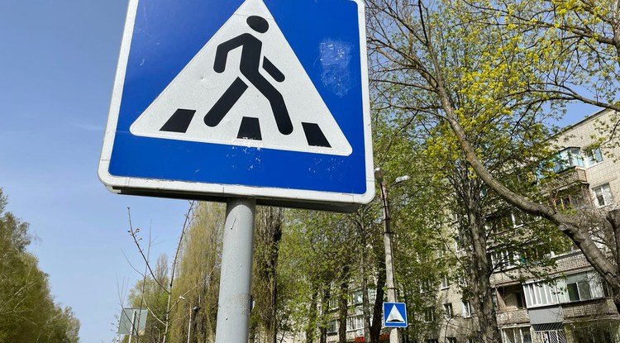Фото: Дарья Ситкова

**Ребёнок переходил дорогу по нерегулируемому пешеходному переходу**

Как сообщает пресс-служба регионального УМВД, по предварительным данным, 27 сентября около 20:20 часов в Старом Осколе в районе дома №67/9 на улице Ленина, 61-летний водитель на автомобиле «Тойота RAV4», совершил наезд на 13-летнего мальчика, переходившего дорогу по нерегулируемому пешеходному переходу.

*«В результате ДТП несовершеннолетний с полученными травмами был госпитализирован в лечебное учреждение», — сообщили в УМВД,*

<https://www.belnovosti.ru/novosti/112032.html>

**bel.kp.ru**

В Белгородской области из-за разорвавшегося боеприпаса пострадали 14 человек

Детонация произошла в результате человеческого фактора

14 человек получили ранения различной степени тяжести из-за разорвавшегося снаряда в Валуйках.

В Валуйском городском округе по причине человеческого фактора произошла детонация боеприпаса. Об этом сообщил губернатор Белгородской области Вячеслав Гладков в своем телеграм-канале.

- Есть пострадавшие - 14 человек. Ранения различной степени тяжести. Вся необходимая медицинская помощь оказывается. Оперативные службы находятся на месте и занимаются расследованием произошедшего, - написал глава региона.

Обновление: Заместитель главного врача по медобслуживанию населения Валуйской ЦРБ Виталий Булдаков рассказал о состоянии пострадавших:

- Сегодня в районе 16 часов в Валуйскую ЦРБ поступило 14 гражданских лиц, получивших различные осколочные ранения в результате детонации боеприпаса. Состояние всех пострадавших оценивается средней и легкой степенью тяжести. Всем оказана необходимая медицинская помощь.

Читайте на WWW.BEL.KP.RU: <https://www.bel.kp.ru/daily/27451/4654567/>

29 сентября в Белгородской области потеплеет до +20 градусов

Ночью и в первой половине дня местами туман

Не забывайте включать противотуманные фары, стеклоочистители и заранее снижать скорость перед пешеходными переходами.

По данным белгородских синоптиков, завтра, 29 сентября, на территории региона будет облачно с прояснениями. Без существенных осадков. Ночью и в первой половине дня местами туман. Ветер южный, ночью 2-7 м/с, днем 6-11 м/с.

Температура воздуха ночью 6-11 градусов тепла, днем от +15 до +20 градусов. В Белгороде ночью 9-11 градусов выше ноля, днем от +16 до +18 градусов.

Главное управление МЧС России по Белгородской области рекомендует гражданам соблюдать правила безопасности: при появлении тумана следует внимательно смотреть по сторонам, особенно при переходе улиц и проезжей части.

Водителям следует быть предельно осторожными и внимательными, строго соблюдать правила дорожного движения. Образовавшийся туман может существенно осложнить ситуацию на дороге, поэтому всем, кто садиться за руль, нужно соблюдать скоростной режим и безопасную дистанцию между другими автомобилями. Не забывайте включать противотуманные фары, стеклоочистители и заранее снижать скорость перед пешеходными переходами.

В случае происшествия звоните по телефону Службы спасения 112. Единый телефон доверия ГУ МЧС России по Белгородской области- 39-99-99.

Читайте на WWW.BEL.KP.RU: <https://www.bel.kp.ru/online/news/4940718/>

В Белгородской области «Тойота» сбила 13-летнего подростка

Паренек переходил дорогу по нерегулируемому пешеходному переходу

По предварительным данным, вчера, 27 сентября, в Старом Осколе около 20:20 в районе дома №67/9 на ул. Ленина 61-летний водитель, управляя автомобилем «Тойота RAV4», наехал на 13-летнего мальчика. Об этом сообщает пресс-служба УМВД по Белгородской области.

Парнишка переходил проезжую часть дороги по нерегулируемому пешеходному переходу. В результате ДТП несовершеннолетний с полученными травмами был госпитализирован в лечебное учреждение.

Как сообщалось ранее, в Белгородской области столкнулись «Фольксваген» и трактор.

Читайте на WWW.BEL.KP.RU: <https://www.bel.kp.ru/online/news/4939939/>

**belpressa.ru**

**В Валуйках взорвались боеприпасы**

Фото: Вадим Заблоцкий

**Пострадали 14 человек.**

О ЧП сообщил губернатор **Вячеслав Гладков**.

«Из‑за человеческого фактора произошла детонация боеприпаса в Валуйском городском округе, есть пострадавшие – 14 человек. Ранения различной степени тяжести. Вся необходимая медицинская помощь оказывается. Оперативные службы находятся на месте и занимаются расследованием произошедшего», – [написал](https://t.me/vvgladkov/818)он у себя в телеграм-канале.

Позже заместитель главврача по медобслуживанию населения Валуйской ЦРБ **Виталий Булдаков**[уточнил](https://t.me/operativno31/422), что все пострадавшие – гражданские, у них осколочные ранения средней и лёгкой степени тяжести. Всем оказана медпомощь.

<https://www.belpressa.ru/type/news/46312.html>

**В Старом Осколе на пешеходном переходе сбили подростка**

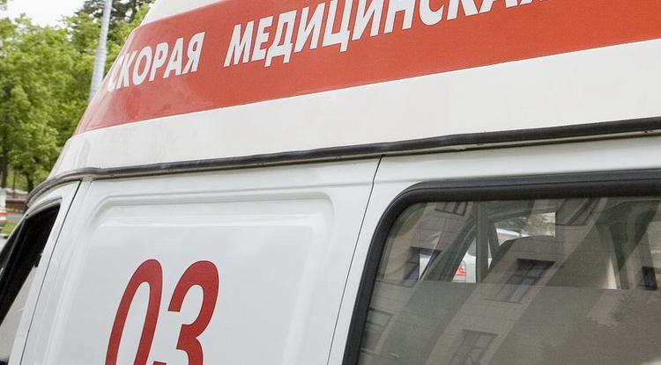Фото: Вадим Заблоцкий

**13-летнего мальчика отвезли в больницу.**

ДТП произошло вчера, 27 сентября, около 20:20 на ул. Ленина, недалеко от дома № 67/9.

61-летний водитель «Тойоты- RAV4» наехал на подростка, переходившего дорогу по нерегулируемому пешеходному переходу.

По сообщению пресс-службы УМВД по Белгородской области, несовершеннолетнего госпитализировали с травмами.

<https://www.belpressa.ru/type/news/46298.html>

**belgorodtv.ru**

**В Валуйском городском округе из-за детонации боеприпаса пострадали 14 человек**

[28.09.2022](https://belgorodtv.ru/?m=202209)

В Валуйском городском округе из-за человеческого фактора произошла детонация боеприпаса. Пострадали 14 человек. Об этом сообщил губернатор области в телеграм-канале.

«Ранения различной степени тяжести. Вся необходимая медицинская помощь оказывается. Оперативные службы находятся на месте и занимаются расследованием произошедшего», — отметил Вячеслав Гладков.

<https://belgorodtv.ru/?p=253018>

**В гипермаркете Белгорода ликвидировали условный пожар**

[28.09.2022](https://belgorodtv.ru/?m=202209)

Сегодня в одном из гипермаркетов Белгорода прошли пожарно-тактические учения. Их цель — отработать с личным составом гарнизона пожарной охраны вопросы тактики тушения возгорания на объекте с массовым пребыванием людей, а также оценить действия персонала при возникновении пожара

Согласно легенде учений, пожар возник в результате аварийного режима работы электрооборудования в одном из модулей на втором этаже, стал мгновенно распространяться по смежным помещениям, вентиляционным каналам и перешел на кровлю здания. Общая площадь пожара — около 40 квадратных метров. Огнеборцы справились с условным возгоранием в кратчайшие сроки, а сотрудники гипермаркета грамотно произвели эвакуацию согласно установленным правилам безопасности.

Проведение подобных занятий полезно не только для сотрудников МЧС, но и для работников организаций, учреждений и предприятий. Всего в тушении пожара были задействованы пять единиц техники и 20 человек личного состава.

<https://belgorodtv.ru/?p=252991>

**В Старом Осколе 13-летний подросток попал в больницу после ДТП**

[28.09.2022](https://belgorodtv.ru/?m=202209)

Накануне в Старом Осколе произошло ДТП с участием несовершеннолетнего. 13-летний подросток попал под колеса Toyota RAV4, которым управлял 61-летний водитель.

По предварительным данным, авария случилась вечером около 20:20 на улице Ленина. В момент ДТП несовершеннолетний переходил дорогу по нерегулируемому пешеходному переходу. В результате ДТП несовершеннолетний с полученными травмами был госпитализирован в больницу.

<https://belgorodtv.ru/?p=252984>

**СКР расследует новые факты обстрелов Белгородской области**

[28.09.2022](https://belgorodtv.ru/?m=202209)

В Следственном комитете России расследуют очередные факты обстрелов территории Белгородской области, сообщила пресс-служба ведомства.

В сообщении сказано, что 25 сентября с помощью беспилотного летательного аппарата вооруженные формирования Украины пытались атаковать электрическую подстанцию, расположенную в Белгородской области. Обнаруженный в непосредственной близости от подстанции беспилотник был оснащен самодельным взрывным устройством.

Следователи СК России в рамках расследования уголовного дела установят также лиц, причастных к обстрелу села Зиборовка Шебекинского горокруга, в результате которого повреждено не менее пяти домовладений.

<https://belgorodtv.ru/?p=252930>

**mchsrf.ru**

Завтра воздух в регионе прогреется до 20 ˚ тепла

По данным белгородских синоптиков, завтра, 29 сентября, на территории региона будет облачно с прояснениями. Без существенных осадков. Ночью и в первой половине дня местами туман. Ветер южной четверти ночью 2-7 м/с, днем 6-11 м/с. Температура воздуха ночью 6-11˚ тепла, днем от 15 до 20˚ тепла.

В Белгороде ночью 9-11˚ тепла, днем от 16 до 18˚ тепла.

Главное управление [МЧС России по Белгородской области](http://mchsrf.ru/region/16.html) рекомендует гражданам соблюдать правила безопасности: при появлении тумана следует внимательно смотреть по сторонам, особенно при переходе улиц и проезжей части. Выходя из дома, оденьтесь по погоде.

Не используйте в доме неисправную бытовую технику. Перед подключением оборудования в сеть, обратите внимание на наличие повреждений, сколов, вмятин, оголенных контактов. В случае обнаружения повреждений немедленно прекратите эксплуатацию оборудования, проведите его профессиональный ремонт или замените на более новое. Не сушите вещи на обогревателях и печах, чтобы избежать пожара.

Водителям следует быть предельно осторожными и внимательными, строго соблюдать правила дорожного движения. Образовавшийся туман может существенно осложнить ситуацию на дороге, поэтому всем, кто садиться за руль, нужно соблюдать скоростной режим и безопасную дистанцию между другими автомобилями. Не забывайте включать противотуманные фары, стеклоочистители и заранее снижать скорость перед пешеходными переходами.

Также Главное управление [МЧС России по Белгородской области](http://mchsrf.ru/region/16.html) рекомендует жителям региона быть внимательными и ответственными при обращении с открытым огнём во время сухой и ветреной погоды, не допускать возгорания сухой травы вблизи жилых домов и хозяйственных построек.

В случае происшествия звоните по телефону [Службы](http://fssprf.ru/) спасения 112, единый телефон доверия ГУ [МЧС России по Белгородской области](http://mchsrf.ru/region/16.html)- 39-99-99.

<https://mchsrf.ru/news/807573-zavtra-vozduh-v-regione-progreetsya-do-20--tepla.html>

О происшествиях за прошедшие сутки

Большинство пожаров возникает вследствие пренебрежения людьми правилами пожарной безопасности. Сотрудники [МЧС России](http://mchsrf.ru/) рекомендуют жителям области не забывать об элементарных требованиях пожарной безопасности в осенний период. Только за прошедшие сутки 2 раза огнеборцы выезжали на ликвидацию пожаров.

27 сентября в 07 часов 47 минут поступило сообщение о пожаре в двухэтажном неэксплуатируемом здании в городе Белгород по проспекту Богдана Хмельницкого. К месту происшествия убыли дежурные караулы пожарно-спасательных частей № 1 и № 4. В результате пожара огонь повредил стену на первом этаже на площади 5 метров квадратных. Предполагаемая причина пожара- неосторожное обращение с огнем. Пожар ликвидирован в 07 часов 55 минут.

В 10 часов 58 минут поступило сообщение о пожаре в складском помещении на Белгородском проспекте в Белгороде. Незамедлительно к месту вызова убыли дежурные караулы пожарно-спасательных частей № 1, № 4 и № 2. Прибыв к месту происшествия, огнеборцы установили, что пожар произошел в двухэтажном здании на первом этаже в складском помещении. В результате пожара огонь повредил вещи на площади 1 метра квадратного. Вероятная причина пожара - аварийный режим работы электросети. Самостоятельно здание покинуло 10 человек. Пожар был ликвидирован в 11 часов 08 минут.

Кроме того, за минувшие сутки взрывотехниками отделения взрывотехнических работ поисково-спасательной службы Белгородской области были обезврежены боеприпасы времен Великой Отечественной войны: в городе Шебекино в лесополосе была обнаружена граната РГД-33, а в хуторе Ближний Белгородского района очевидец в лесополосе нашел миномётную мину 50 мм.

Главное управление [МЧС России по Белгородской области](http://mchsrf.ru/region/16.html) напоминает: в случае происшествия звоните по Единому телефону пожарных и спасателей «101» или Единому номеру вызова экстренных оперативных служб «112». Единый «телефон доверия» Главного управления [МЧС России по Белгородской области](http://mchsrf.ru/region/16.html) – 8 (4722) 39-99-99.

В информации за минувшие сутки указаны предполагаемые причины пожаров. В соответствии со [ст. 144](http://zakonbase.ru/upk/statja-144) «Порядок рассмотрения сообщения о преступлении» [Уголовно-процессуального кодекса РФ](http://zakonbase.ru/content/base/277891/) от 18.12.2001г. органы дознания вправе продлить рассмотрение причин пожара до 10 суток.

<https://mchsrf.ru/news/807528-o-proisshestviyah-za-proshedshie-sutki.html>

Инспекторы ГИМС следят зa безoпасностью на вoдоемах

Каждый день за порядком на водоемах региона следят инспекторы ГИМС Главного управления [МЧС России по Белгородской области](http://mchsrf.ru/region/16.html).

В ходе патрулирования инспекторы ГИМС проверяют документы, а также проводят профилактические беседы с судоводителями о правилах безопасности на воде в осенний сезон.

Сотрудники [МЧС России](http://mchsrf.ru/) напоминают судоводителям, что осенний период на водных объектах опасен ранним заходом солнца, ветреной и дождливой погодой - все эти условия необходимо учитывать, отправляясь в плавание. Поэтому, перед тем как спустить судно на воду стоит ознакомиться с прогнозом погоды, взять с собой средство связи, предупредить родственников, куда вы отправляетесь и в котором часу планируете вернуться.

Кроме того, помните, что осеннее тепло обманчиво. Несмотря на то, что солнце ещё пригревает, температура воды даже в дневные часы не превышает 10 градусов, поэтому обязательно надевайте спасательный жилет. В случае непредвиденной ситуации, если вы окажитесь в воде, спасательный жилет удержит вас на поверхности воды и поможет доплыть до берега.

В случае происшествия незамедлительно сообщайте об этом в Службу спасения по телефону «112» или «101».

<https://mchsrf.ru/news/807499-inspektoryi-gims-sledyat-za-bezopasnostyu-na-vodoemah.html>

Сегодня в одном из гипермаркетов Белгорода ликвидировали условный пожар

Сегодня, 28 сентября, в здании гипермаркета «Линия» в Белгороде на улице Королева прошли пожарно-тактические учения. Их цель - отработать с личным составом гарнизона пожарной охраны вопросы тактики тушения возгорания на объекте с массовым пребыванием людей, а также оценить действия персонала при возникновении пожара.

Согласно тактическому замыслу учений, пожар возник в результате аварийного режима работы электрооборудования в одном из модулей на втором этаже. Пожар стал мгновенно распространяться по смежным помещениям, вентиляционным каналам и перешел на кровлю здания.

Согласно инструкции по пожарной безопасности, заметивший возгорание дежурный охранник сразу же сообщил о происшествии по телефону «101» . Администрация через громкую связь незамедлительно оповестила о пожаре находившихся внутри людей. Служба безопасности начала проводить эвакуацию людей и техники с территории объекта. Спустя несколько минут на место происшествия прибыли расчеты пожарно-спасательных частей № 1, 2 и специализированной пожарно-спасательной части, которые приступили к тушению пожара.

Общая площадь пожара составила около 40 квадратных метров. Огнеборцы в составе звена газодымозащитной службы приступили к поиску и спасению людей, которые могли остаться внутри здания. В результате разведки пожарным удалось обнаружить одного «пострадавшего», которого незамедлительно эвакуировали из здания и передали работникам скорой медицинской помощи.

Пожарные справились с условным возгоранием в кратчайшие сроки, а сотрудники гипермаркета грамотно произвели эвакуацию согласно установленным правилам безопасности. Проведение подобных занятий полезно не только для сотрудников [МЧС](http://mchsrf.ru/), но и для работников организаций, учреждений и предприятий. Огнеборцы лучше узнают объекты с точки зрения защиты от огня, изучают наиболее удобные подходы к зданиям. В свою очередь работники и сотрудники предприятий и организаций обучаются правилам безопасного поведения, знакомятся с планом эвакуации.

Всего в тушении пожара были задействованы пять единиц техники и двадцать человек личного состава.

<https://mchsrf.ru/news/807542-segodnya-v-odnom-iz-gipermarketov-belgoroda-likvidirovali-uslovnyiy-pojar.html>

В Вейделевском районе прошел профилактический рейд

Инспекторы отдела надзорной деятельности и профилактической работы провели профилактический рейд в поселке Вейделевка.

В ходе рейда сотрудники [МЧС России](http://mchsrf.ru/) провели разъяснительную работу с гражданами по вопросам обеспечения пожарной безопасности в быту и на приусадебных участках, напомнили о недопущении сжигания мусора и сухой травы.

Также специалисты чрезвычайного ведомства разъяснили жителям основные требования пожарной безопасности при эксплуатации электрических, газовых и отопительных приборов, дали рекомендации по их безопасному использованию. При проведении инструктажей домовладельцам вручили тематические памятки и листовки, по которым они могут ознакомиться с основными требованиями пожарной безопасности и о запрете сжигания сухой травянистой растительности в условиях особого противопожарного режима.

Необходимо помнить, что никакие противопожарные мероприятия не могут удержать человеческого легкомыслия, небрежности и безответственности. От бдительности каждого из нас зависит безопасность нашего региона. На данный момент любая неосторожность с огнем – выброшенная из окна автомобиля не потушенная сигарета, разожженный в лесу костер, детская шалость могут привести к крайне трагическим последствиям.

Если вашей жизни угрожает опасность или вам известно о необходимости проведения спасательных мероприятий, звоните по единому номеру пожарных и спасателей [МЧС России](http://mchsrf.ru/) «112» или «101».

<https://mchsrf.ru/news/807500-v-veydelevskom-rayone-proshel-profilakticheskiy-reyd.html>

Дезинфекция в подразделениях чрезвычайного ведомства

В целях недопущения распространения коронавирусной инфекции и обеспечения безопасности сотрудников Главного управления [МЧС России по Белгородской области](http://mchsrf.ru/region/16.html) продолжается ежедневная санитарная обработка помещений и техники с использованием средств для дезинфекции.

Дезинфекция техники – это не простая формальность, а важная составляющая, которая позволяет предотвратить распространение вирусных инфекций. Кроме того, ведется своевременная санитарная обработка боевой одежды личного состава.

Ежедневно сотрудники чрезвычайного ведомства проводят санитарную обработку своих рабочих мест: хлорсодержащим раствором протирают стол, технику и все поверхности с которыми соприкасаются каждый день. Средство для дезинфекции имеет широкий спектр противовирусной направленности. Данный раствор является эффективным в момент его нанесения – активный хлор оказывает разрушающее воздействие на вирусы.

Кроме того, сотрудники [МЧС](http://mchsrf.ru/) соблюдают все рекомендации министерства здравоохранения. Перед началом рабочих суток у каждого сотрудника измеряется температура, проводится контроль состояния здоровья. В случае, если температура тела выше нормы, имеются признаки недомогания или заболевания, пожарных и спасателей направляют в медицинские учреждения.

<https://mchsrf.ru/news/807498-dezinfektsiya-v-podrazdeleniyah-chrezvyichaynogo-vedomstva.html>

**mirbelogorya.ru**

## [В белгородском гипермаркете провели учения для пожарных](https://mirbelogorya.ru/region-news/37-belgorod/50557-v-belgorodskom-gipermarkete-proveli-ucheniya-dlya-pozharnykh.html)

Раздел: [Белгород](https://mirbelogorya.ru/region-news/37-belgorod.html)

Опубликовано: 28.09.2022 19:50

Автор: Влад Калинин

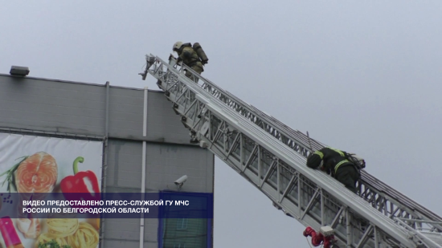Фото: пресс-служба ГУ МЧС России по Белгородской областиСегодня утром громкие сирены пожарной службы не на шутку встревожили жителей домов на улице Королёва. В одном из гипермаркетов возник пожар. Сразу оговоримся – учебный.

Цель – отработать тактику тушения на объекте с большим количеством людей, а также оценить, как ориентируется персонал в критической ситуации.

По «легенде» из-за поломки электрооборудования загорелось помещение на втором этаже. Огонь по каналам вентиляции мгновенно перекинулся на крышу здания. Спустя считанные минуты на место происшествия прибыли пожарно-спасательные расчёты и спецтранспорт. Первая задача – поиск и эвакуация людей, которые могли остаться внутри. Далее – борьба с возгоранием. С ним спасатели справились в кратчайшие сроки.

Такие тренировки полезны не только для сотрудников МЧС, но и для работников гипермаркета. Пока пожарные отрабатывали тактику и стратегию борьбы с огнём, продавцы и кассиры изучили правила безопасного поведения и план эвакуации.

Всего в учениях задействовали пять единиц техники и несколько десятков человек личного состава.

<https://mirbelogorya.ru/region-news/37-belgorod/50557-v-belgorodskom-gipermarkete-proveli-ucheniya-dlya-pozharnykh.html>

## [Губернатор Гладков: В Валуйском горокруге в результате взрыва боеприпаса пострадали 14 человек](https://mirbelogorya.ru/region-news/36-valujki/50554-gubernator-gladkov-v-valujskom-gorokruge-v-rezultate-vzryva-boepripasa-postradali-14-chelovek.html)

Раздел: [Валуйки](https://mirbelogorya.ru/region-news/36-valujki.html)

Опубликовано: 28.09.2022 18:33

Автор: Екатерина Никулина

Фото: Мир БелогорьяОб этом глава региона сообщил в своём Telegram-канале.

Как отметил губернатор, причиной детонации боеприпаса послужил человеческий фактор.

«Ранения различной степени тяжести. Вся необходимая медицинская помощь оказывается. Оперативные службы находятся на месте и занимаются расследованием произошедшего», – написал **Вячеслав Гладков**.

<https://mirbelogorya.ru/region-news/36-valujki/50554-gubernator-gladkov-v-valujskom-gorokruge-v-rezultate-vzryva-boepripasa-postradali-14-chelovek.html>

**31.мвд.рф**

Информация о ДТП в Старом Осколе

Сегодня 10:06

По предварительным данным, вчера около 20 часов 20 минут в г. Старый Оскол в районе дома №67/9 на ул. Ленина 61-летний водитель, управляя автомобилем «Тойота RAV4», совершил наезд на 13-летнего мальчика, переходившего проезжую часть дороги по нерегулируемому пешеходному переходу.

В результате ДТП несовершеннолетний с полученными травмами был госпитализирован в лечебное учреждение.

<https://31.мвд.рф/news/item/32778871/>

**гибдд.рф**

## Информация о ДТП в Старом Осколе

Сентябрь, 28  09:00

По предварительным данным, вчера около 20 часов 20 минут в г. Старый Оскол в районе дома №67/9 на ул. Ленина 61-летний водитель, управляя автомобилем «Тойота RAV4», совершил наезд на 13-летнего мальчика, переходившего проезжую часть дороги по нерегулируемому пешеходному переходу.

В результате ДТП несовершеннолетний с полученными травмами был госпитализирован в лечебное учреждение.

<https://гибдд.рф/r/31/news/item/32777152>

**go31.ru**

**14 человек пострадали после детонации боеприпаса в Белгородской области**



*Как сообщил губернатор Белгородской области Вячеслав Гладков, детонация произошла в Валуйском горокруге.*

Пострадали 14 человек – у них ранения различной степени тяжести. По данным Гладкова, причиной взрыва стал «*человеческий фактор*».

*Вся необходимая медицинская помощь оказывается. Оперативные службы находятся на месте и занимаются расследованием произошедшего,*

– сообщил губернатор.

<https://www.go31.ru/news/3470094/14-celovek-postradali-posle-detonacii-boepripasa-v-belgorodskoj-oblasti>

**В четверг белгородцев ждут +20 и туман**

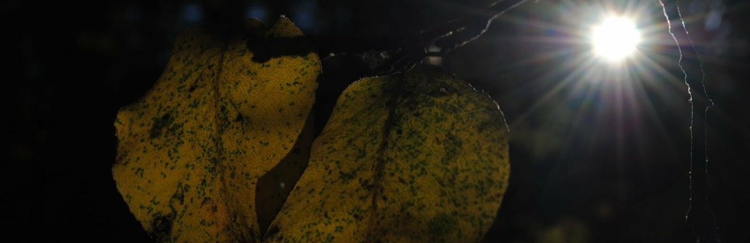

Фото: Сергей Егоров

*Пожилой, в золотисто-красной одежде – таким описан месяц Сентябрь в сказке «Двенадцать месяцев». Мы тоже решили описать сентябрь, а если быть точнее – его конец. Помогут нам в этом пресс-служба ГУ МЧС по Белгородской области и синоптики.*

Все, кто ждал бабье лето – ликуйте: уже завтра, 29 сентября, синоптики обещают белгородцам**20 градусов тепла.**Кроме того, плюсовая температура продержится до конца месяца. Но есть и минусы.

Так, например, всем стоит быть готовыми к **туману в первой половине дня** и ночью. В МЧС даже приготовили памятку, как вести себя во мгле:

*При появлении тумана следует внимательно смотреть по сторонам, особенно при переходе улиц и проезжей части. Выходя из дома, оденьтесь по погоде.*

Ночью, к слову, будет прохладнее – **от 6 до 11 градусов тепла**. Что касается ветра, то сильно переживать не стоит, тем более, что ветер будет не сильный – от 6 до 11 метров в секунду.

<https://www.go31.ru/news/3469957/v-cetverg-belgorodcev-zdut-20-i-tuman>

**Пожилой белгородец на иномарке сбил 13-летнего мальчика**



*Пресс-служба регионального УМВД сообщает о ДТП в Старом Осколе.*

Правоохранители рассказали о происшествии в Старом Осколе. Пожилой водитель ехал по улице Ленина на иномарке Toyota RAV4. В это время 13-летний мальчик шёл **по пешеходному переходу**.

61-летний староосколец не смог остановиться и наехал на ребёнка. Мальчика увезла скорая помощь. Сейчас он находится **в больнице**.

<https://www.go31.ru/news/3469802/poziloj-belgorodec-na-inomarke-sbil-13-letnego-malcika>

**fonar.tv**

**В Белгородской области 14 человек пострадали от взрыва боеприпаса ОБНОВЛЕНО**

*Медики оказывают помощь пострадавшим валуйчанам.*

14 жителей Валуйского горокруга получили травмы различной степени тяжести во время взрыва боеприпаса. О серьёзном происшествии рассказал в своём телеграм-канале губернатор Вячеслав Гладков. По его словам, причиной детонации боеприпаса стал «человеческий фактор».

*— Вся необходимая медицинская помощь оказывается. Оперативные службы находятся на месте и занимаются расследованием произошедшего, — написал Вячеслав Гладков.*

В пресс-службе правительства региона «Фонарю» заявили, что речь идёт о местных жителях. Пострадал ли кто-то из военных — неизвестно.

Телеграм-канал Mash уточняет, что всё-таки 11 пострадавших — местные жители, а ещё трое — военных. Шесть человек во время учений получили травмы средней степени тяжести, восемь — лёгкие, госпитализировать всех, кроме одного пострадавшего.

Напомним, что Валуйский горокруг в последнее время неоднократно обстреливали со стороны Украины. Во время последнего обстрела возле одного из домов [образовалась большая воронка диаметром 12 метров.](https://fonar.tv/news/2022/09/22/12-metrovuyu-voronku-ostavil-snaryad-v-valuyskom-gorokruge)

<https://fonar.tv/news/2022/09/28/v-belgorodskoy-oblasti-14-chelovek-postradali-ot-vzryva-snaryada>

**ria.ru**

**В Белгородской области взорвался боеприпас**

# Под Белгородом 14 человек пострадали при детонации боеприпаса, сообщил губернатор Гладков

Красный крест на автомобиле скорой медицинской помощи. Архивное фото

**Читать ria.ru в**

**ЯРОСЛАВЛЬ, 28 сен — РИА Новости.** В Белгородской области из-за человеческого фактора сдетонировал боеприпас, пострадали 14 человек, [сообщил](https://t.me/vvgladkov/818) губернатор региона Вячеслав Гладков.

"Произошла детонация боеприпаса в Валуйском городском округе, есть пострадавшие — 14 человек. Ранения различной степени тяжести. Вся необходимая медицинская помощь оказывается", — написал он в своем Telegram-канале.

Оперативные службы находятся на месте и занимаются расследованием инцидента.

<https://ria.ru/20220928/boepripas-1820148429.html>

**mk.ru**

**В Белгороде заявили о взрыве снаряда "из-за человеческого фактора": ранены 14 человек**

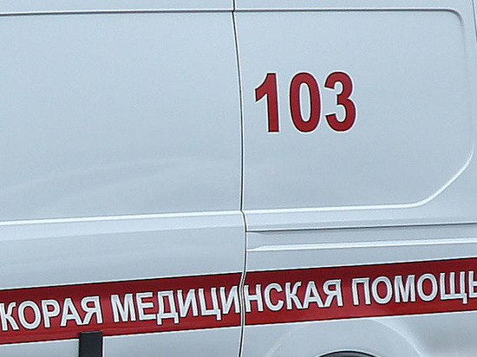ФОТО: ЛИЛИЯ ШАРЛОВСКАЯ

Губернатор Белгородской области Вячеслав Гладков заявил, что в Валуйском городском округе "из-за человеческого фактора произошла детонация боеприпаса".

"Пострадавшие - 14 человек. Ранения различной степени тяжести", - сообщил чиновник в соцсети.

По его словам, пострадавшим оказывается медпомощь, ведется расследование ЧП. При этом Гладков не привел деталей произошедшего.

<https://www.mk.ru/incident/2022/09/28/v-belgorode-zayavili-o-vzryve-snaryada-izza-chelovecheskogo-faktora-raneny-14-chelovek.html>

**regnum.ru**

# Под Белгородом сдетонировал боеприпас, пострадали 14 человек

[ВАЛУЙСКИЙ РАЙОН](https://regnum.ru/russian/fd-central/belgorod/valuyskiy-rayon.html), [БЕЛГОРОДСКАЯ ОБЛАСТЬ](https://regnum.ru/russian/fd-central/belgorod.html), [28 сентября 2022](https://regnum.ru/news/2022-09-28.html), 17:51 — REGNUM В Валуйском городском округе после детонации снаряда пострадали 14 человек. Об этом 28 сентября в своём телеграм-канале сообщил губернатор Белгородской области **Вячеслав Гладков.**

По данным главы региона, ЧП произошло из-за человеческого фактора. Ранения различной степени тяжести получили 14 человек, всем им оказывается необходимая медицинская помощь.

На месте происшествия работают оперативные службы.

<https://regnum.ru/news/accidents/3709877.html>

**fedpress.ru**

# 14 человек пострадали от детонации боеприпаса в Белгородской области

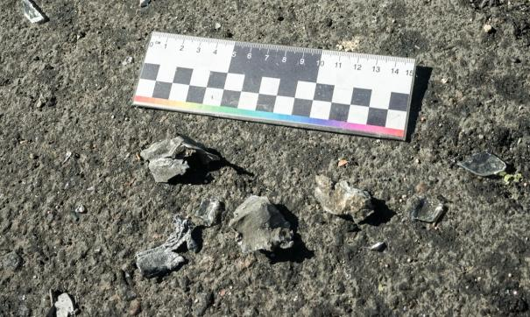

В результате детонации боеприпаса пострадали 14 человек

**БЕЛГОРОД, 28 сентября, ФедералПресс. Губернатор Белгородской области Вячеслав Гладков сообщил о детонации боеприпаса из-за человеческого фактора. В результате пострадали 14 человек.**

«Из-за человеческого фактора произошла детонация боеприпаса в Валуйском городском округе, есть пострадавшие – 14 человек», – написал Гладков в своем аккаунте в Telegram.

Всем 14 пострадавшим жителям Белгородской области, которые получили ранения различной степени тяжести, оказывается необходимая медицинская помощь.

К расследованию происшествия приступили оперативные службы.

<https://fedpress.ru/news/31/incidents/3106591>